J.Hakanen Oy
Ilmanvaihtokanavien puhdistus
Tarkastus- ja puhdistuspöytäkirja
Latupuiston päiväkoti
14.06 – 26.06.2012

Ilmanvaihtokanavien puhdistuspöytäkirja

Kohde: Latupuiston päiväkoti
Kohteen osoite: Latukuja 2, Vantaa

Tilaaja: Vantaan kaupunki
Tilaajan osoite: Tuupakankuja 2, 01740 Vantaa
Tilaajan edustaja: Pertti Jäppinen
Edustajan yhteystiedot: 0400 414165

Toimittajan tiedot: J.Hakanen Oy
Vernissakatu 5 B 68, 01300 Vantaa
040 5155037

Työ suoritettu ajalla: 14.6.-26.06.2012
Työn suorittanut: J.Hakanen Oy

Kohteessa käytetyt työmenetelmät
1 | Imurointi | 4 | Pesu
2 | Alipaineistus | 5 | Kaavinta/Harjaus
3 | Koneellinen harjaus | 6 | Pika-/tarkistusluukun asennus

Kohteen osa-alueet | Käytetyt menetelmät
Koko iv-järjestelmä puhdistettu/pesty mukaanlukien keittiön rasvakanavisto | 1,2,3,4,5,6

Huomiot. | kuva nro.
Tuloventtiilien mineraalivillapinnat vaihdettiin Dacroniin
Puhdistusluukkuja lisättiin tarpeen mukaan (yht. 10kpl)

Asennetut PL:t ym. tarvikkeet | Määrä
Puhdistusluukku P160 | 10 kpl
liima | 1 prk
dacron | 4 m2
iv-teippi | 2 rll
suodatimet F6 592x592x280-10 | 2 kpl

Käytetyt työtunnit

1.janthong
Pvm. | Tehdyt työt | Tunnit
14.6.2012 | poistoilma | 9
15.6.2012 | poistoilma | 9
18.6.2012 | poistoilma | 8
19.6.2012 | poistoilma | 8
20.6.2012 | tuloilma | 8
21.6.2012 | tuloilma | 9
25.6.2012 | tuloilma | 8
26.6.2012 | tuloilma | 8
 | pöytäkirja | 1
 | Yhteensä | 68h

2. big

Pvm. | Tehdyt työt | Tunnit
14.6.2012 | poistoilma | 9
15.6.2012 | poistoilma | 9
18.6.2012 | poistoilma | 8
19.6.2012 | poistoilma | 8
20.6.2012 | tuloilma | 8
21.6.2012 | tuloilma | 9
25.6.2012 | tuloilma | 8
26.6.2012 | tuloilma | 8
 | Yhteensä | 67h

3. nuk
Pvm. | Tehdyt työt | Tunnit
14.6.2012 | poistoilma | 9
15.6.2012 | poistoilma | 9
18.6.2012 | poistoilma | 8
19.6.2012 | poistoilma | 8
20.6.2012 | tuloilma | 8
21.6.2012 | tuloilma | 9
25.6.2012 | tuloilma | 8
26.6.2012 | tuloilma | 8
 | Yhteensä | 67h

Kaikki tunnit Yht: 202h

Kohteen vertailukuvat ennen ja jälkeen työn suorittamisen
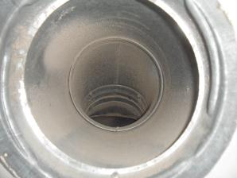 ennen puhdistusta | 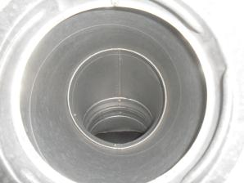  puhdistettuna
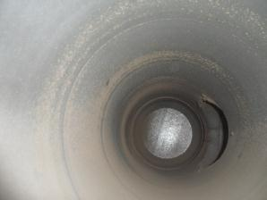  ennen puhdistusta | 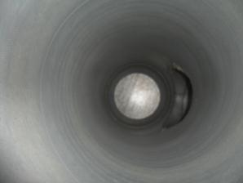  puhdistettuna
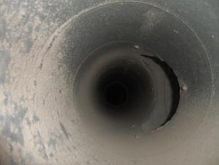ennen puhdistusta | 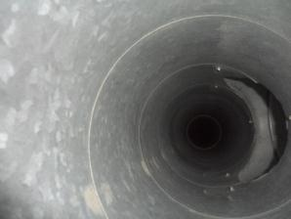puhdistettuna
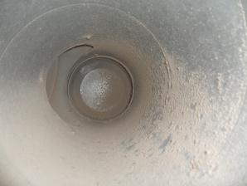  ennen puhdistusta | 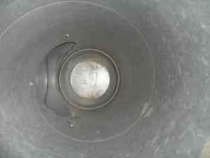  puhdistettuna
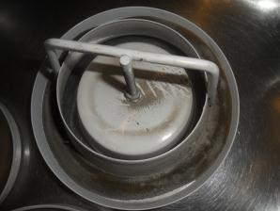  ennen puhdistusta | 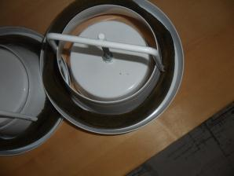  puhdistettuna
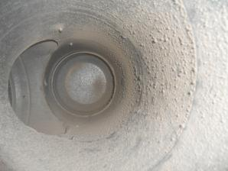ennen puhdistusta | 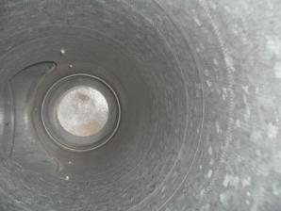  puhdistettuna
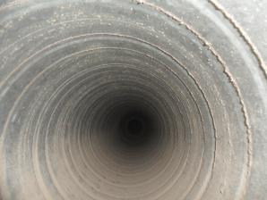  ennen puhdistusta | 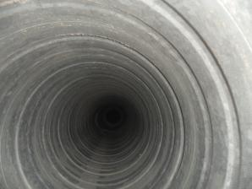  puhdistettuna
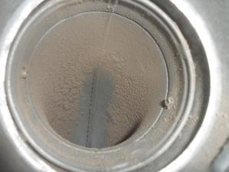  ennen puhdistusta | 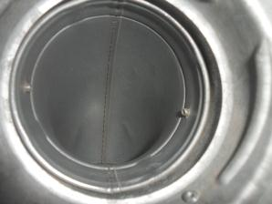  puhdistettuna

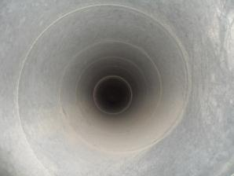ennen puhdistusta | 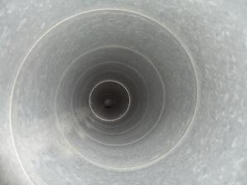  puhdistettuna
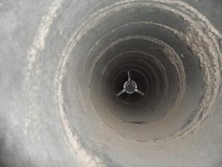ennen puhdistusta | 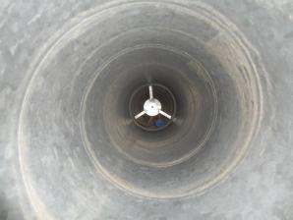  puhdistettuna
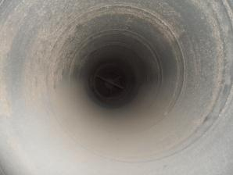ennen puhdistusta | 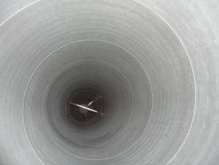  puhdistettuna
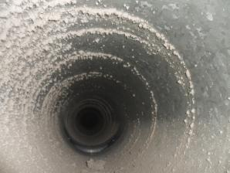ennen puhdistusta | 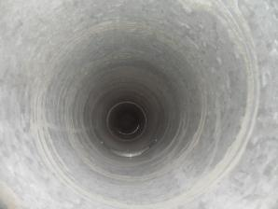  puhdistettuna
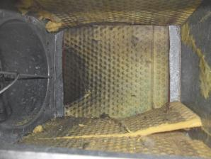tuloelimen mineraalivillaa | 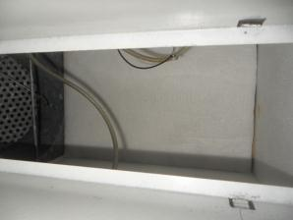  Vaihdettu Dacron
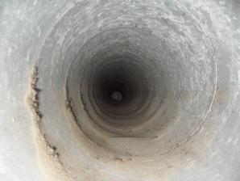ennen puhdistusta | 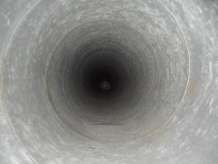  puhdistettuna

